HƯỚNG DẪN CHỨC NĂNG THÊM, SỬA, XOÁ NHÂN VIÊN

(phần này là phần tiếp theo sau khi đăng nhập thành công thì sẽ điều hướng tới trang quản lý nhân viên)

1. XÂY DỰNG CHỨC NĂNG HIỂN THỊ TOÀN BỘ NHÂN VIÊN TỪ TRONG DATABASE

**Bước 1:**

Tạo database như sau:

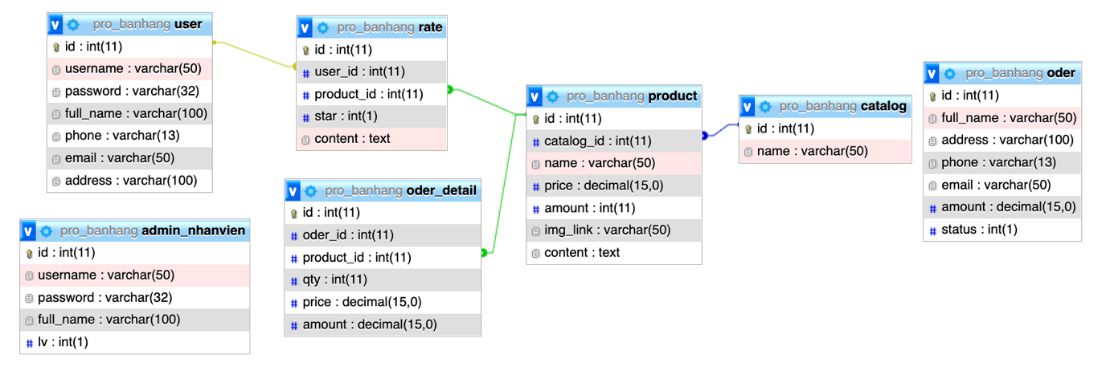

**Bước 2**: Tạo một thư mục có tên tuỳ ý theo đường dẫn sau:

C:/XAPP/htdoc

Ví dụ: Tôi tạo một thư mục có tên “web_banhang”

* Mở thư mục “web_banhang” tạo cấu trúc thư mục theo mô hình MVC như hình sau:

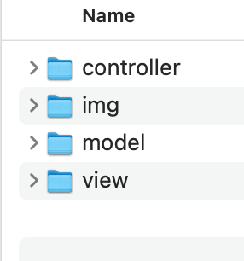

* Tạo 1 file **index.php** nằm song song với các thư mục trên

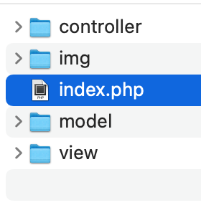

* Mở file database.php trong model ra và xây dựng thêm hàm sửa (update) và hàm xoá (delete) như sau:

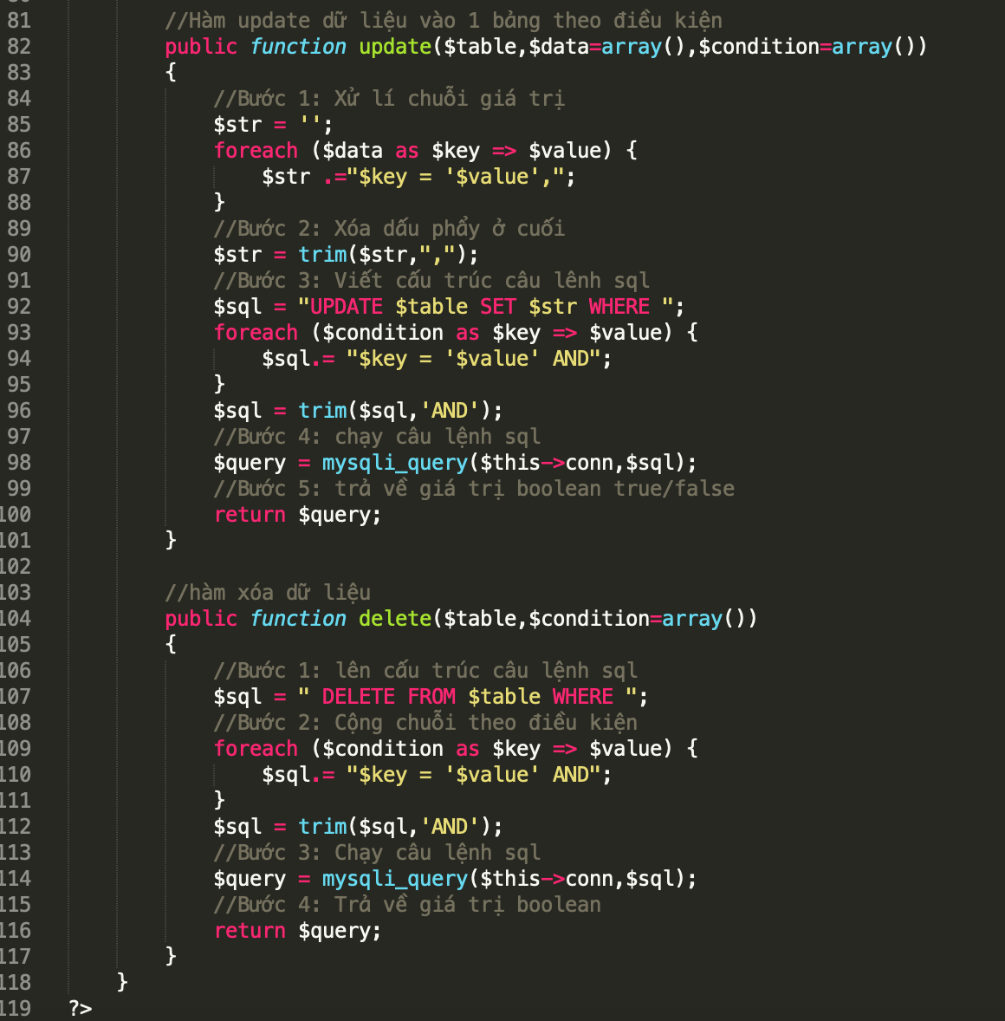

Bước 3: tạo 1 file có tên v_trangchu.php trong thư mục view như sau: (file này khác với file view trong phần login ở dòng 17,18,19 . đây là nút nhân viên . khi click vào nút này, danh sách nhân viên sẽ được hiển thị ra, truyền **controller = nhanvien**

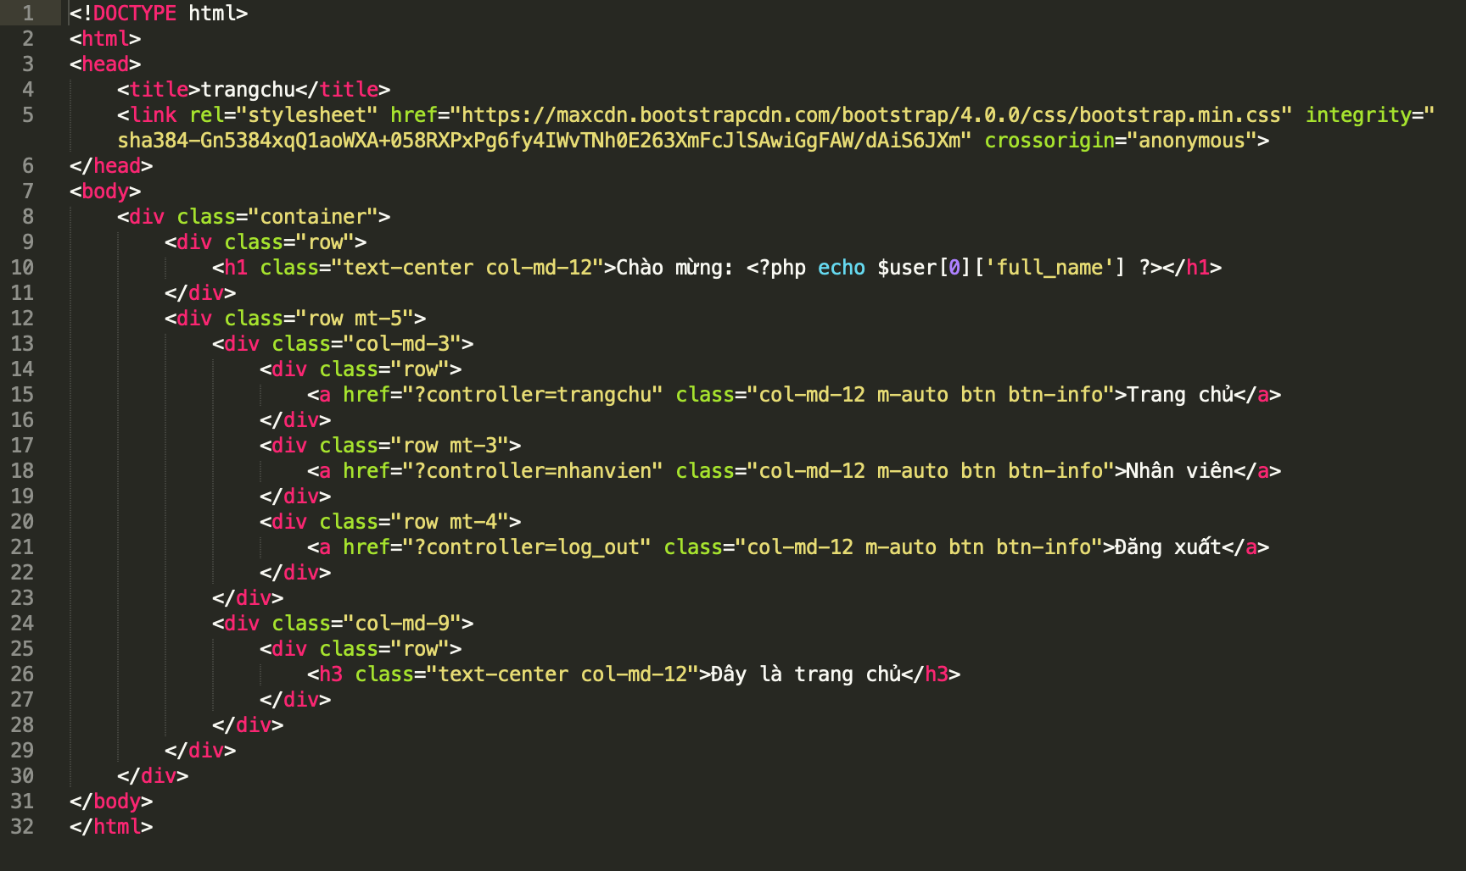

Giao diện như sau; có thêm nút Nhân viên

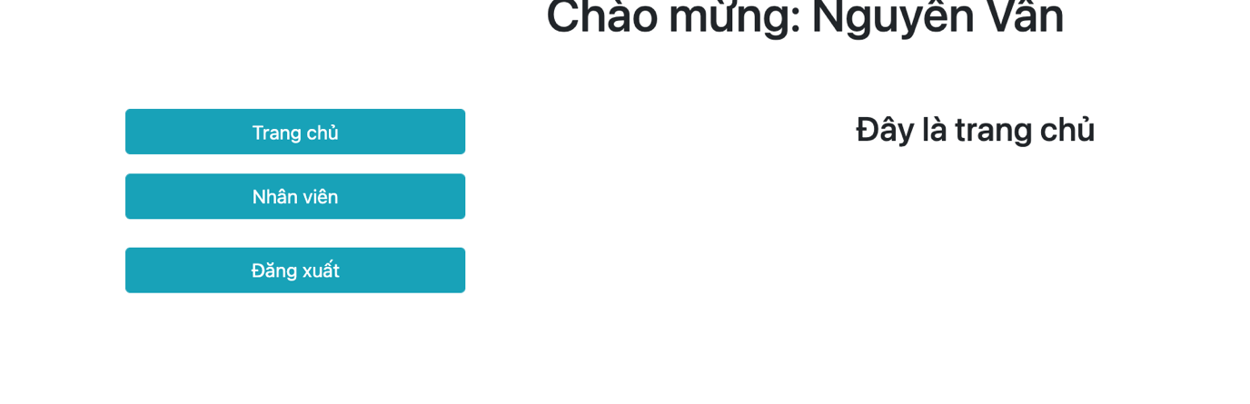

Mở file index.php và viết code như sau: (tiếp theo của phần login)

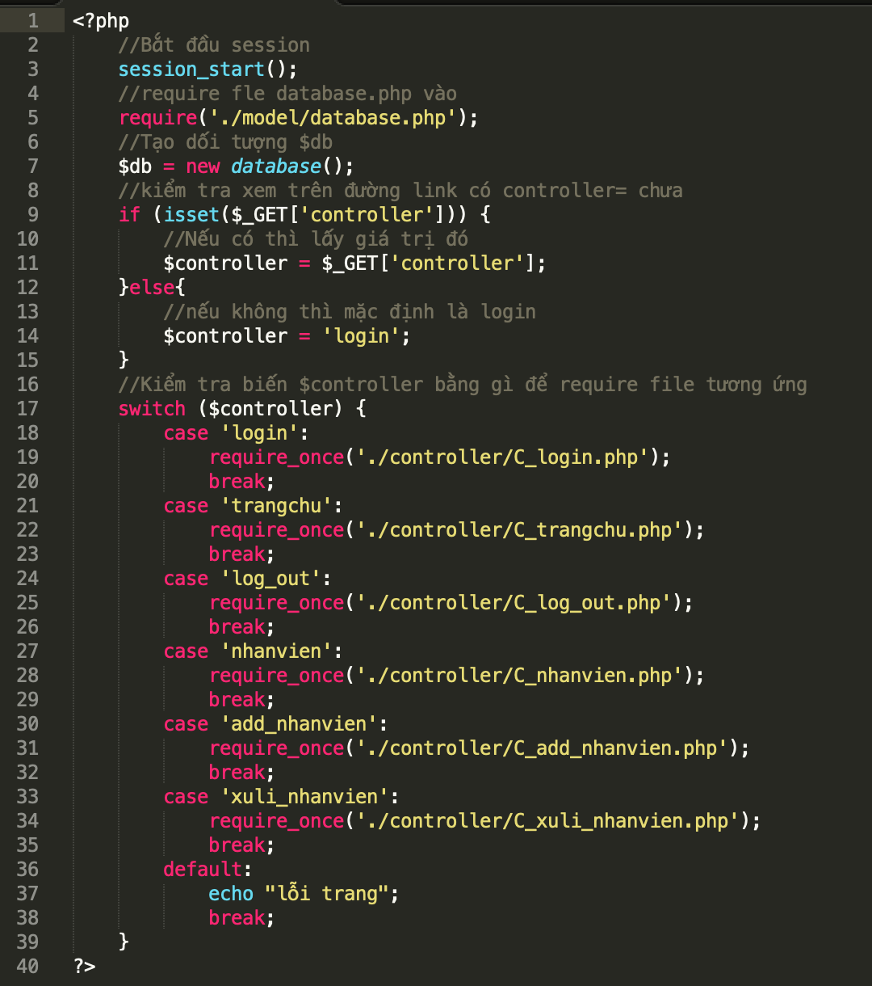

Tạo 1 file c_trangchu.php trong thư mục controller như sau

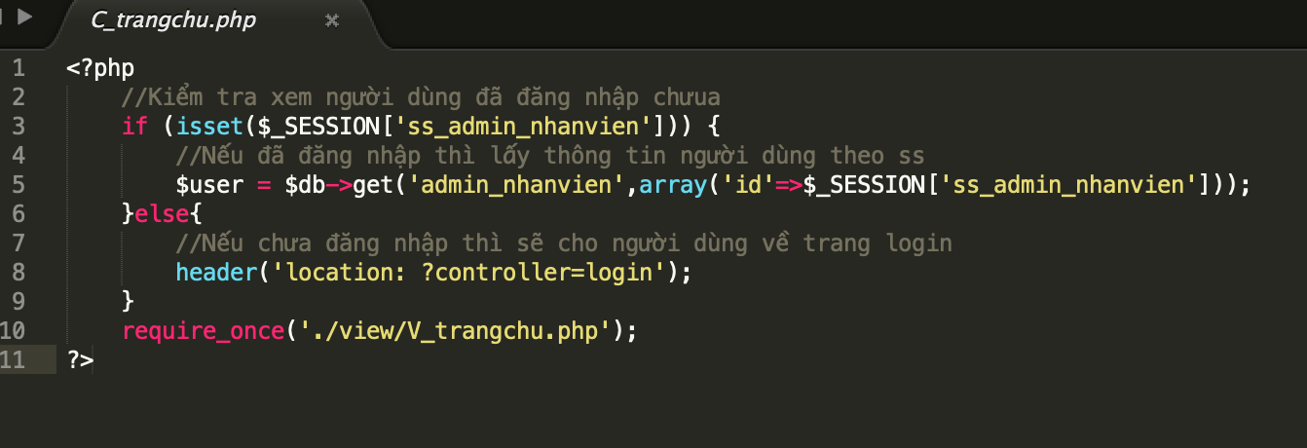

* Tạo 1 file có tên v_nhanvien.php trong thư mục view như sau:

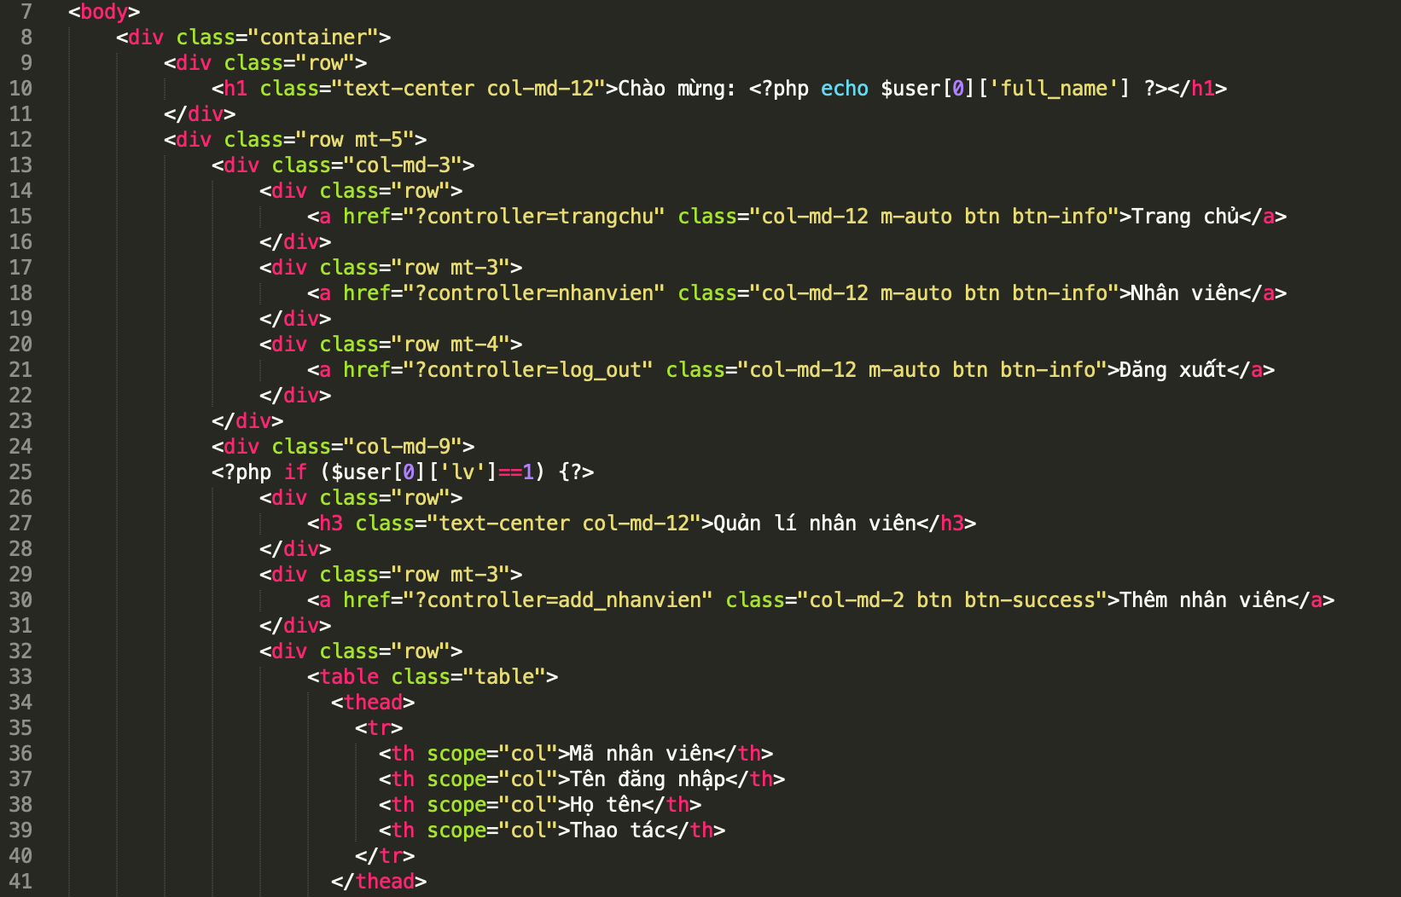

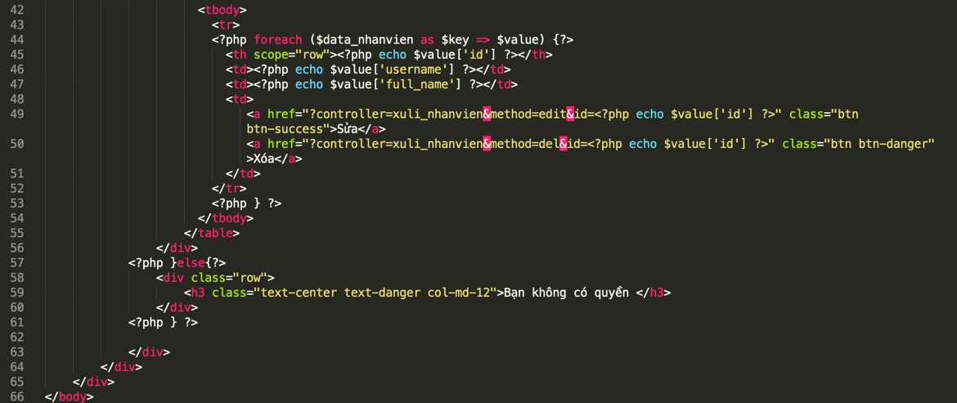

Giao diện như sau: có 3 chức năng chính: thêm, sửa, xoá

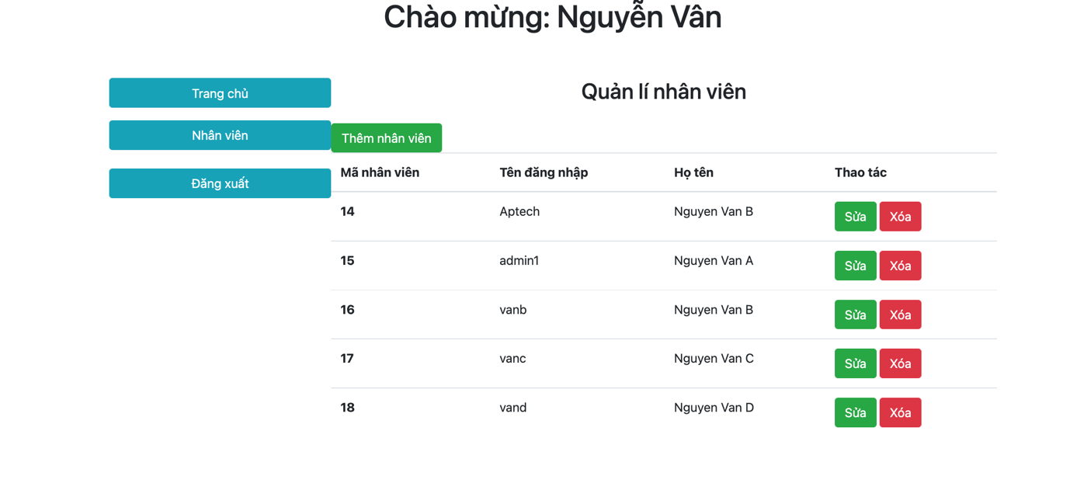

Tiếp tục mở file index.php và thêm một case ‘nhanvien’ như sau: (case này có controller = nhân viên được đặt trong Nút nhân viên trong file v_trangchu.php. Khi click vào nút này sẽ điều hướng tới danh sách nhân viên như hình phía trên.



Tạo 1 file có tên c_nhanvien.php trong thư mục controller và viết code như sau:

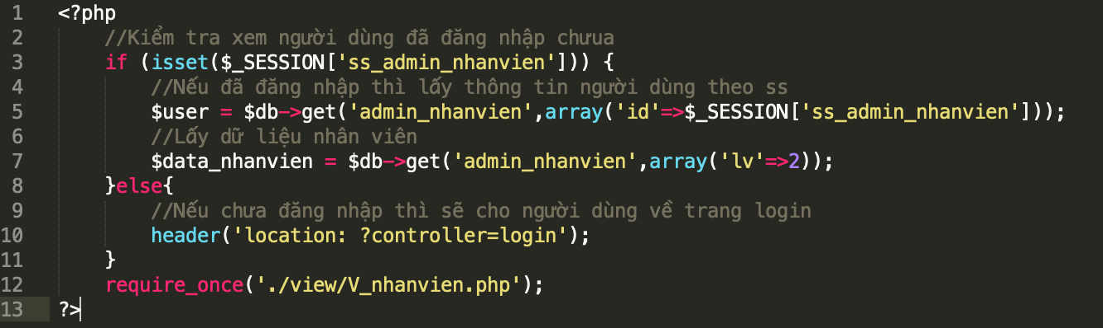

Mở file v_nhanvien.php trong thư mục view và hiển thị toàn bộ nhân viên sau khi đã lấy được trong controller trên. (chú ý các code php dòng: 10, 24, 25, từ 44-63)



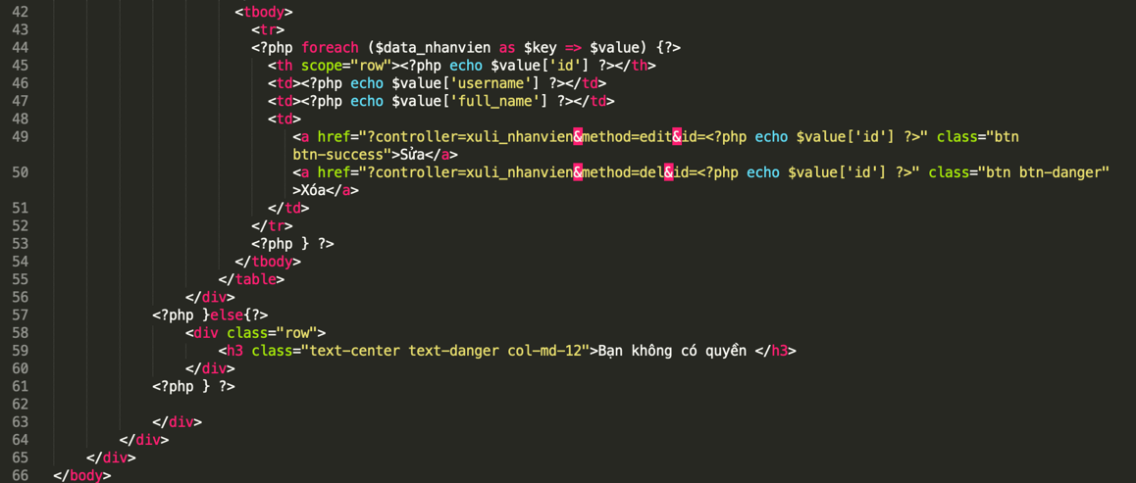

1. XÂY DỰNG CHỨC NĂNG THÊM NHÂN VIÊN TỪ GIAO DIỆN WEB
2. **Mô tả:** khi click vào nút thêm nhân viên, một giao diện sẽ hiển thị ra để người dùng nhập vào thông tin nhân viên ứng với database đã được tạo. Thôngtinđược nhập sẽ được lấy về và lưu trữ trong bang user_admin trong database



1. **Thực hiện:**

* Tạo 1 file giao diện có tên v_add_nhanvien.php trong thư mục view

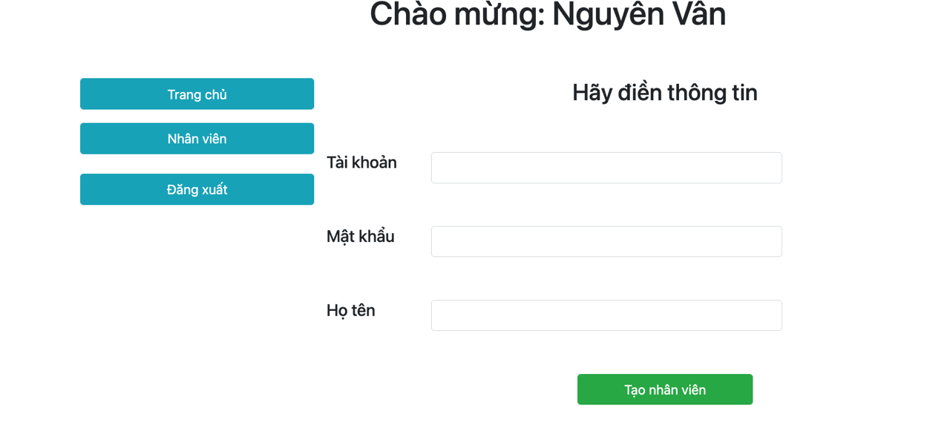phần này cần chú ý tới thông tin cần lưu trong bảng database mà các bạn có. Với database của mình thì có các thông tin cần lưu như trên nên tạo giao diện tương ứng. Tuỳ vào thông tin cần lưu trong table để tạo giao diện phù hợp.

Code giao diện thêm;

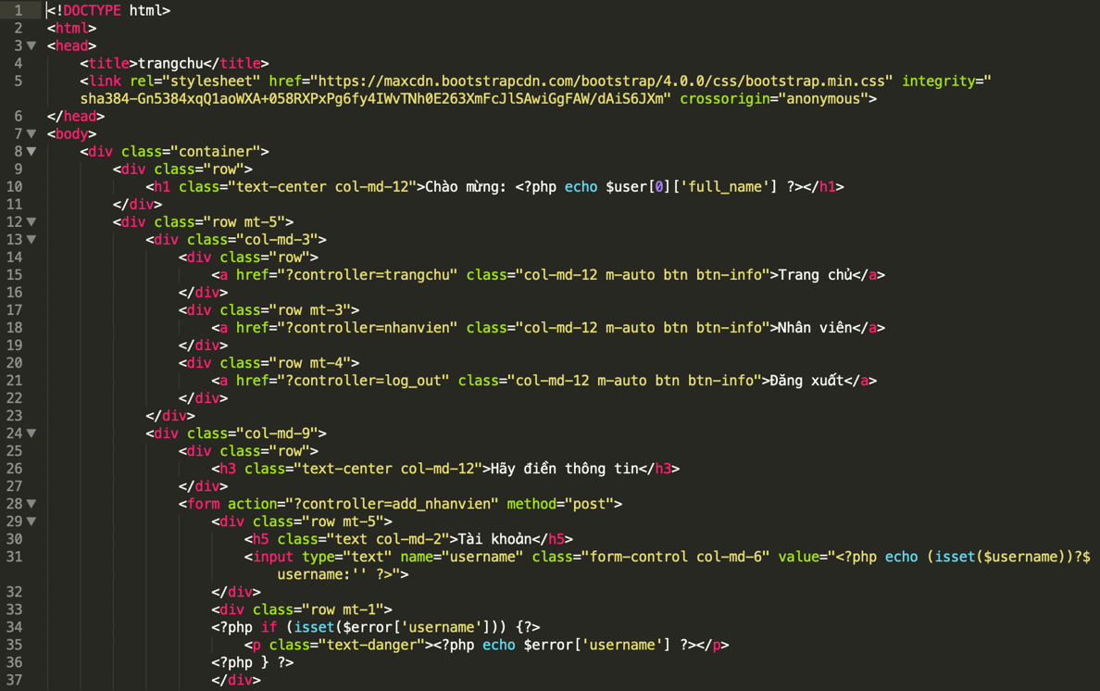

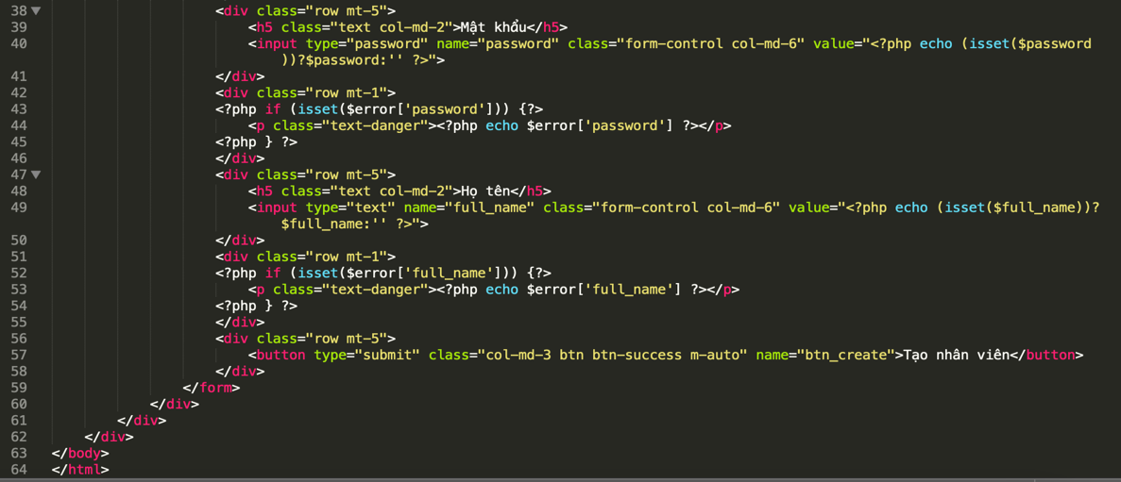

* Mở file index.php tạo case add_nhanvien như sau:



* Tạo 1 file có tên c_add_nhanvien.php trong thư mục cotroller và viết code như sau;

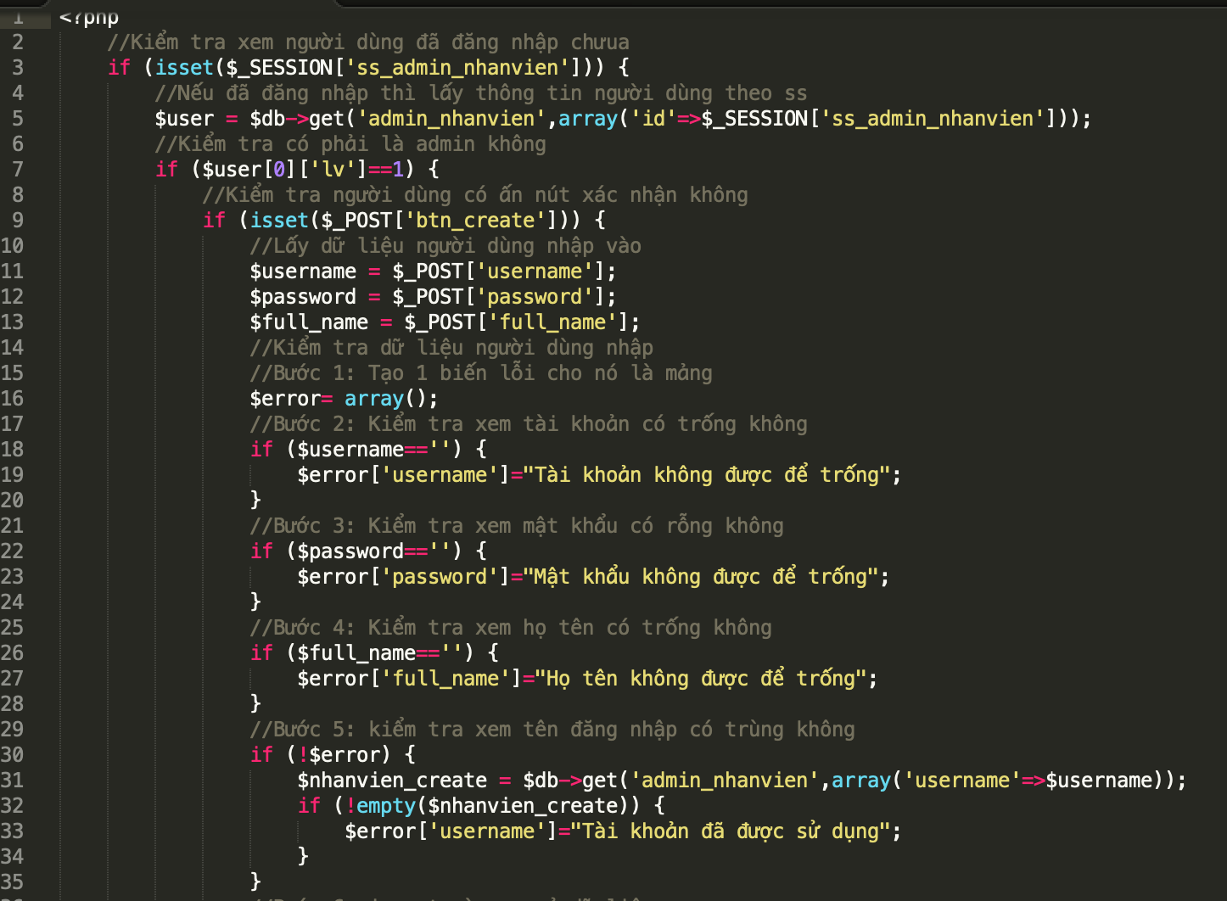

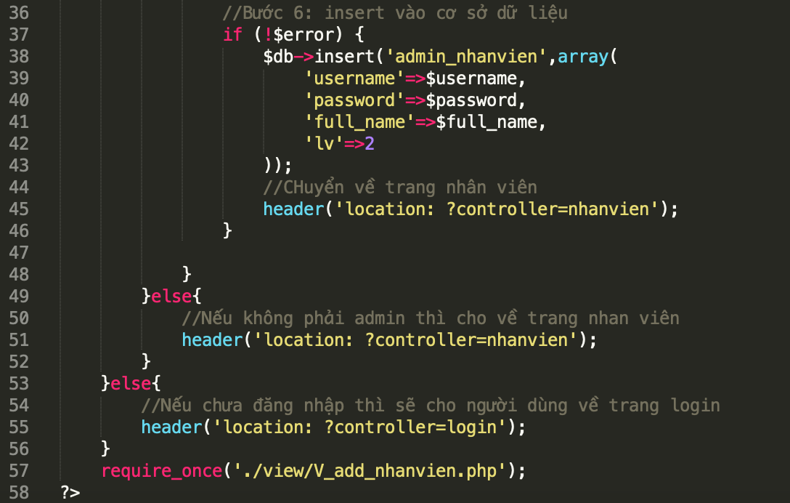

* Chạy thử kiểm tra kết quả

1. CHỨC NĂNG SỬA, XOÁ (XỬ LÝ)

* Tạo 1 file có tên v_xuli_nhanvien.php trong thư mục view (file này chính là chức năng sửa nhân viên)

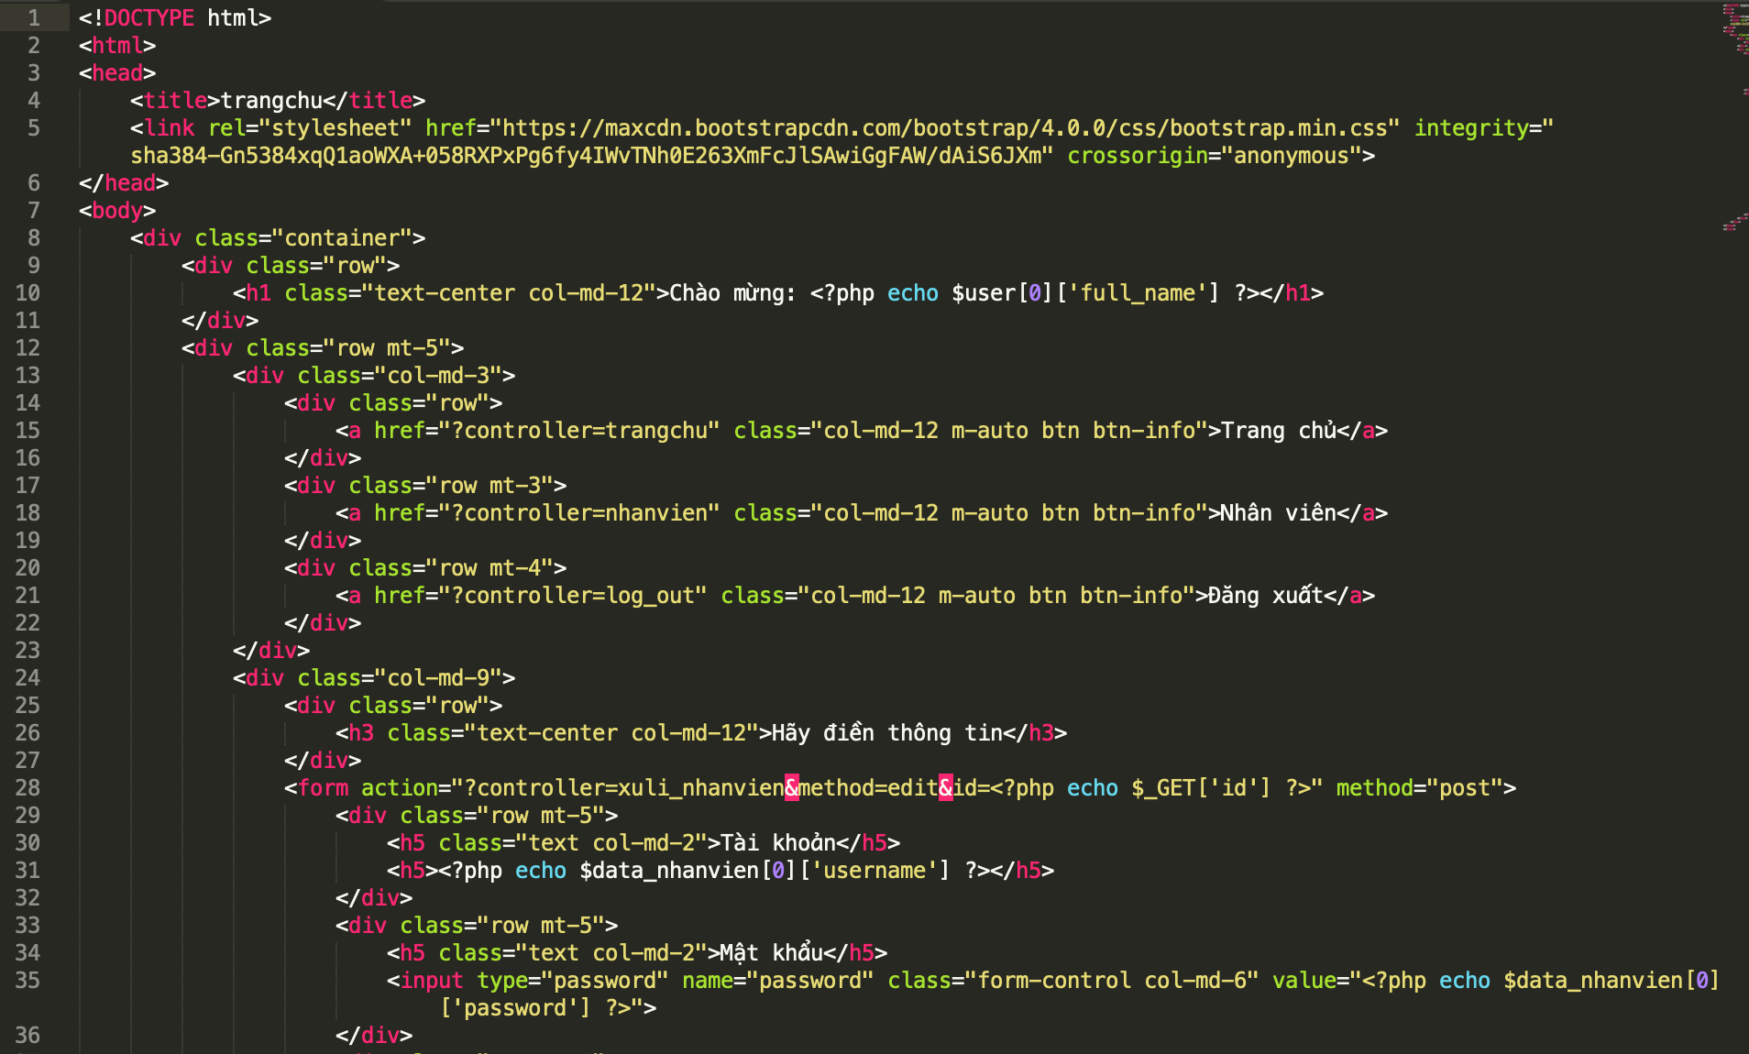

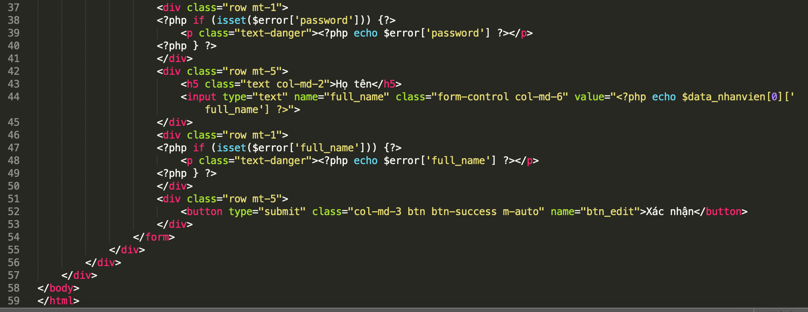

* Mở file index.php và tạo một case có tên xuli_nhanvien:



Chú ý: controller = xuli_nhanvien được truyền trong file v_nhanvien.php trong các nút **sửa, xoá**

* Tạo 1 file c_xuli_nhanvien.php trong thư mục controller và thực hiện viết code như sau: (ở đây sử dụng cả hàm get() , hàm update() và hàm delete() đã được viết trong file database.php để xây dựng

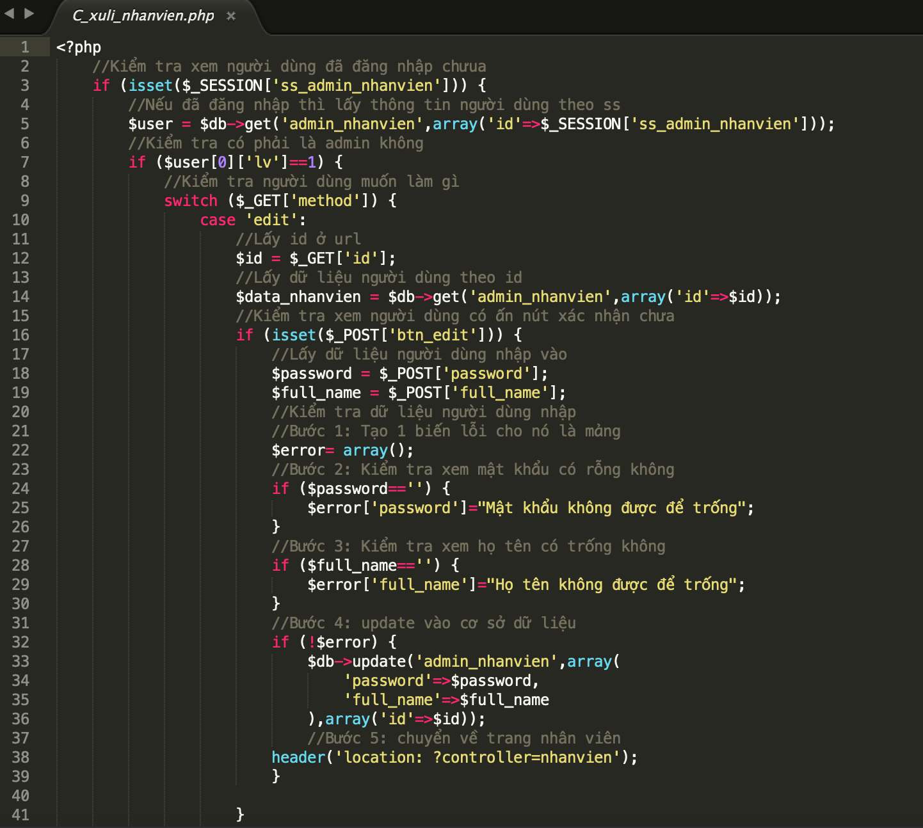

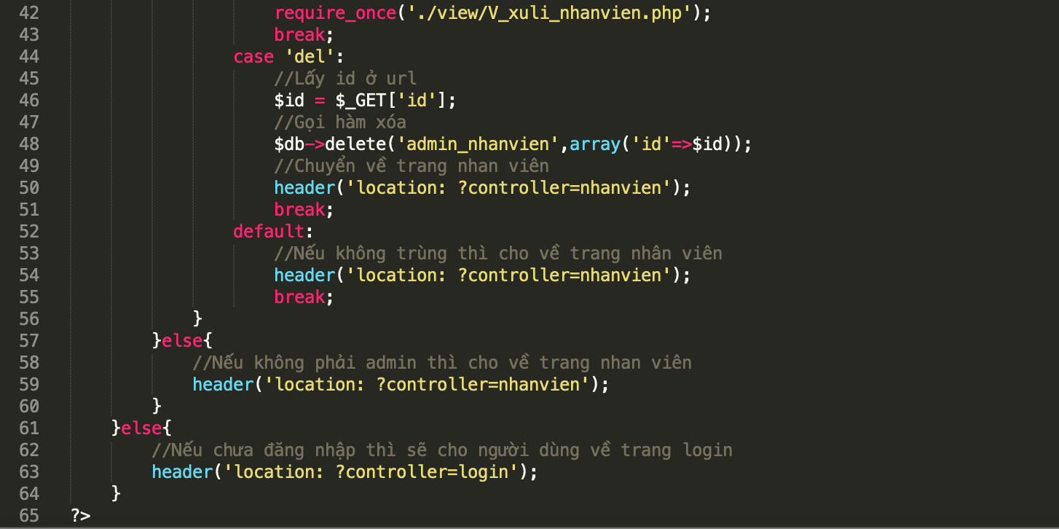

Thực hiện chạy trên localhost và xem kết quả

KẾT LUẬN

Dưới đây là cấu trúc thư mục và file cho quá trình xây dựng các chức năng trên

